Diseño de una plataforma de procesamiento y analítica de datos para el pronóstico del precio de la energía y el apoyo en la toma de decisiones

Asesor (es):
José Daniel Soto Ortiz
Daniela María Charris Stand
Estudiantes:
Juan David Barceló Barraza — Código 200181896
Rafael Andrés Dede Perdomo — Código 200180841

PROGRAMA DE INGENIERÍA ELECTRÓNICA
BARRANQUILLA – COLOMBIA
26/09/2026

TABLA DE CONTENIDO
1. CUANTIFICACIÓN DEL PORCENTAJE DE LOGRO DE CADA UNO DE LOS OBJETIVOS DEL PROYECTO. 3
2. EXPLICACIÓN DETALLADA Y RIGUROSA, DESDE EL PUNTO DE VISTA DE INGENIERÍA, DE LA METODOLOGIA Y ACTIVIDADES REALIZADAS PARA LA CONSECUCION DE LOS OBJETIVOS DEL PROYECTO. 3
2.1 Actividades realizadas que contribuyen al logro del objetivo específico 1: 4
2.2 Actividades realizadas que contribuyen al logro del objetivo específico 2: 8
2.3 Actividades realizadas que contribuyen al logro del objetivo específico 3: 12
2.4 Actividades realizadas que contribuyen al logro del objetivo específico 4: 15
3. CRONOGRAMA CON CUANTIFICACIÓN PORCENTUAL DE LOGRO EN CADA ETAPA ESTABLECIDA. 17
4. DIFICULTADES ENCONTRADAS HASTA EL MOMENTO 19
5. METODOLOGIA Y ACTIVIDADES A REALIZAR DURANTE LAS SEMANAS 11 A 16. 20
6. REFERENCIAS 22
6.1. REFERENCIAS EN EL DOCUMENTO 22
6.2. ENCONTRADAS HASTA EL MOMENTO. 23

CUANTIFICACIÓN DEL PORCENTAJE DE LOGRO DE CADA UNO DE LOS OBJETIVOS DEL PROYECTO.
Los objetivos se transcriben del Anexo 1 [1]. Los cuatro objetivos específicos son necesarios para cumplir el general, por lo que cada uno pesa 25 %. El avance de cada objetivo específico no es una apreciación: es la suma ponderada del avance de sus actividades, detalladas en la Sección 2, A_{OE} = Σ_{i} p_{i} · a_{i}, donde p_{i} es el peso de la actividad i en el objetivo (Σ_{i} p_{i} = 100 %) y a_{i} su avance. El avance del objetivo general es 0,25 · (100 + 90 + 70 + 35) = 73,75 % ≈ 74 %.
Tabla 1. Cuantificación del porcentaje de logro de los objetivos (corte: 26/09/2026).
Objetivos |  | % de Avance | Peso
General | Diseñar, implementar y validar una plataforma de procesamiento de datos que permita el análisis y pronóstico del precio de la energía en el mercado eléctrico colombiano para la toma de decisiones. | 74 % | 100 %
Específico 1 | Adquirir, sincronizar y caracterizar temporal y espectralmente las series históricas de las variables del mercado, mediante técnicas de procesamiento de datos, para seleccionar variables predictoras. | 100 % | 25 %
Específico 2 | Implementar y evaluar diferentes modelos de pronóstico del precio de bolsa, comparando precisión frente a persistencia, robustez, costo computacional e interpretabilidad. | 90 % | 25 %
Específico 3 | Diseñar e implementar un motor de decisión que traduzca los pronósticos y su incertidumbre en señales de compra, venta o espera. | 70 % | 25 %
Específico 4 | Validar el funcionamiento del motor para la toma de decisiones. | 35 % | 25 %

EXPLICACIÓN DETALLADA Y RIGUROSA, DESDE EL PUNTO DE VISTA DE INGENIERÍA, DE LA METODOLOGIA Y ACTIVIDADES REALIZADAS PARA LA CONSECUCION DE LOS OBJETIVOS DEL PROYECTO.
El proyecto sigue las cinco fases de la metodología del Anexo 1 [1]: cadena de procesamiento y caracterización (OE1), extracción de características y modelado (OE2), comparación formal y motor de decisión (OE3), imágenes de decisión y validación (OE3 y OE4) y cierre. Todo elemento del sistema (variable, modelo, combinador, calibración o regla de decisión) se definió con el mismo procedimiento de ingeniería: (1) se formula frente a una alternativa o línea base explícita; (2) se evalúa estrictamente fuera de muestra, con entrenamiento en 2019-2025, ajuste de hiperparámetros contra 2025 y prueba en enero-agosto de 2026 (5.184 horas nunca vistas); (3) se adopta solo si la mejora es estadísticamente significativa en la prueba de Diebold-Mariano (p < 0,05) [2] y, cuando el procedimiento tiene aleatoriedad, si se repite en 10 particiones distintas; y (4) se documenta en la bitácora del repositorio, incluidos los intentos que no mejoraron. Este protocolo sigue las buenas prácticas del área de pronóstico de precios de electricidad [3], [4] y evita dos errores comunes en pronóstico de precios: la fuga de información futura y la selección del modelo con el mismo periodo con el que se reporta. La Figura 1 muestra la arquitectura resultante y su relación con los objetivos.
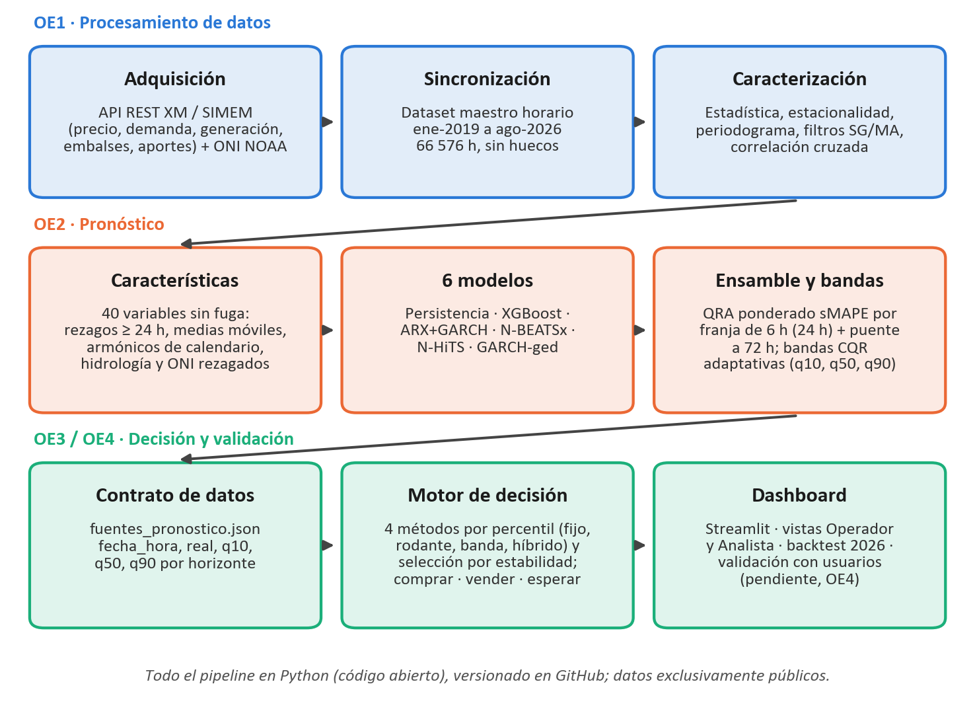
Figura 1. Diagrama de bloques de la plataforma y su relación con los objetivos específicos. Fuente: elaboración propia.
En cada actividad, el tiempo es la duración asignada en el cronograma del Anexo 1 (la Sección 3 compara lo planeado con lo ejecutado) o, para las actividades que no figuran en él, la duración estimada de ejecución; el peso es su participación en el objetivo y el avance, su grado de terminación a la fecha de corte.

2.1 Actividades realizadas que contribuyen al logro del objetivo específico 1:
OE1. Adquirir, sincronizar y caracterizar temporal y espectralmente las series históricas de las variables del mercado, mediante técnicas de procesamiento de datos, para seleccionar variables predictoras. Avance: 100 %.

Adquisición automatizada y sincronización de las series en un dataset maestro horario
Se implementó una función propia de descarga contra la API REST pública de XM [5], porque la librería pydataxm resultó incompatible con la versión de pandas del entorno. La función consulta por lotes las métricas horarias de precio de bolsa, demanda real y generación total, y las diarias de volumen útil de embalses y aportes hídricos; un segundo lector toma el Índice Oceánico del Niño (ONI) publicado por NOAA [6]. Las seis series se alinearon sobre una malla horaria única en hora legal de Colombia (UTC−5, sin horario de verano), con marcas de tiempo ISO 8601 [7] para unir sin ambigüedad fuentes de resolución horaria, diaria y mensual. El resultado es un dataset maestro de 66.576 horas continuas (1 de enero de 2019 a 5 de agosto de 2026), sin huecos ni duplicados, verificado con una prueba de continuidad del índice temporal (diferencia constante de 1 h entre registros consecutivos). La Tabla 2 resume las fuentes. La Figura 2 muestra el promedio diario del precio (cada punto resume las 24 horas de un día) con los episodios de El Niño y La Niña marcados según el ONI; se usa para ver de un vistazo la relación entre el nivel del precio y el clima, que es la señal principal.
Tabla 2. Fuentes de datos, resolución original y tratamiento para llevarlas a resolución horaria.
Variable | Fuente | Resolución original | Unidad | Paso a resolución horaria
Precio de bolsa | XM | Horaria | COP/kWh | Directo
Demanda real del sistema | XM | Horaria | kWh | Directo
Generación total del sistema | XM | Horaria | kWh | Directo
Volumen útil de embalses | XM | Diaria | kWh (energía) | Interpolación lineal
Aportes hídricos | XM | Diaria | kWh (energía) | Interpolación lineal
ONI (anomalía de temperatura del Pacífico) | NOAA CPC | Mensual | °C | Rampa causal (sin datos futuros)

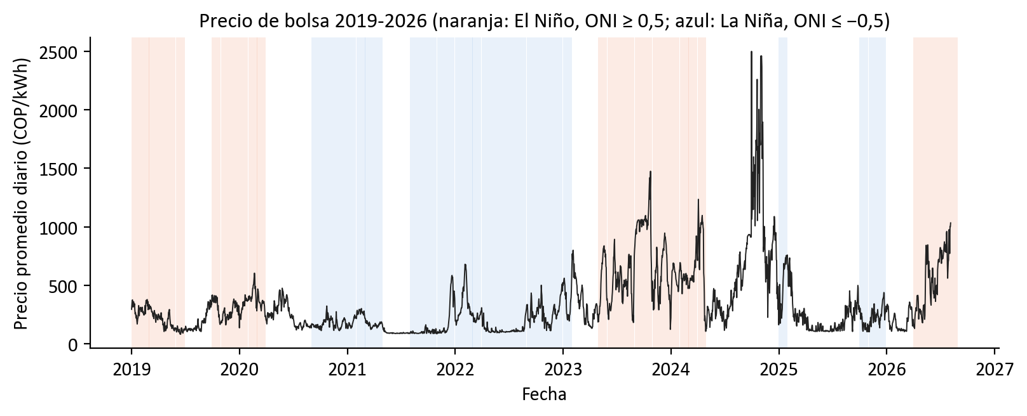
Figura 2. Precio de bolsa promedio diario 2019-2026 y episodios ENSO (naranja: El Niño, ONI ≥ 0,5; azul: La Niña, ONI ≤ −0,5). Fuente: elaboración propia con datos de XM y NOAA.
Responsables: Juan David Barceló Barraza.
Herramientas: Python 3, requests y pandas; API REST de XM (servapibi.xm.com.co); datos ONI de NOAA CPC; Jupyter (notebooks 01 y 02); Git y GitHub.
Tiempo: 7 días. Peso en el objetivo: 30 %. Avance de la actividad: 100 %.

Tratamiento de faltantes y atípicos, y construcción de variables indicadoras
Las series diarias se llevaron a resolución horaria por interpolación lineal. La alternativa de escalón (repetir el valor diario las 24 horas) se comparó en una ablación 2×2: la interpolación mejoró el horizonte de 72 h sin afectar el de 24 h, y es segura frente a fuga de información porque la variable entra al modelo rezagada al menos 24 h. Los valores extremos del precio no se eliminaron: la distribución tiene una cola larga real (mediana 242,28 COP/kWh, percentil 99 de 1.449,73 y máximo de 2.675,65) que contiene la información de los regímenes secos; en lugar de recortarla, los modelos que lo requieren trabajan con el logaritmo del precio, dado que la media (336,7) supera ampliamente a la mediana. Se construyeron dos variables de contexto: un indicador de pandemia (25 de marzo a 31 de agosto de 2020), que conserva un año de datos en vez de excluir 2020, y el ONI como variable continua con una rampa causal que solo usa valores ya publicados; interpolar el ONI con el mes siguiente habría introducido información futura. Durante la auditoría de reproducibilidad del 24 de septiembre se detectó que la demanda del 4-5 de agosto de 2026 llegaba de la fuente entre 70 % y 86 % por debajo de su valor real; se corrigió y se reentrenó toda la cadena (Sección 4).
Responsables: Juan David Barceló Barraza.
Herramientas: Python 3, pandas y numpy; notebooks 02 y 03; scripts de auditoría de datos del repositorio.
Tiempo: 14 días. Peso en el objetivo: 20 %. Avance de la actividad: 100 %.

Caracterización temporal y espectral del precio de bolsa
Tras retirar la tendencia, se estimó el periodograma de la serie horaria [8] (Ecuación 1), con frecuencia de muestreo f_{s} = 1 muestra/h, de modo que la frecuencia de Nyquist es 0,5 ciclos/h y el período en horas es 1/f_{k}:
 | $$P(f_{k})=\frac{1}{N}{|\sum_{n=0}^{N-1}{x[n]e^{-j2πkn/N}}|}^{2}, f_{k}=\frac{kf_{s}}{N}$$ | (1)

La componente de 24 h es la dominante del espectro: su pico concentra por sí solo el 6,8 % de la potencia entre 2 y 2.000 h. Le siguen el armónico de 12 h, una componente semanal de 168 h y ciclos de 20 a 42 días asociados a la hidrología (Figura 3). Este resultado es una decisión de diseño, no solo un diagnóstico: fija los rezagos de 24 y 168 h y los armónicos de calendario que usan todos los modelos (Actividad 2.1).
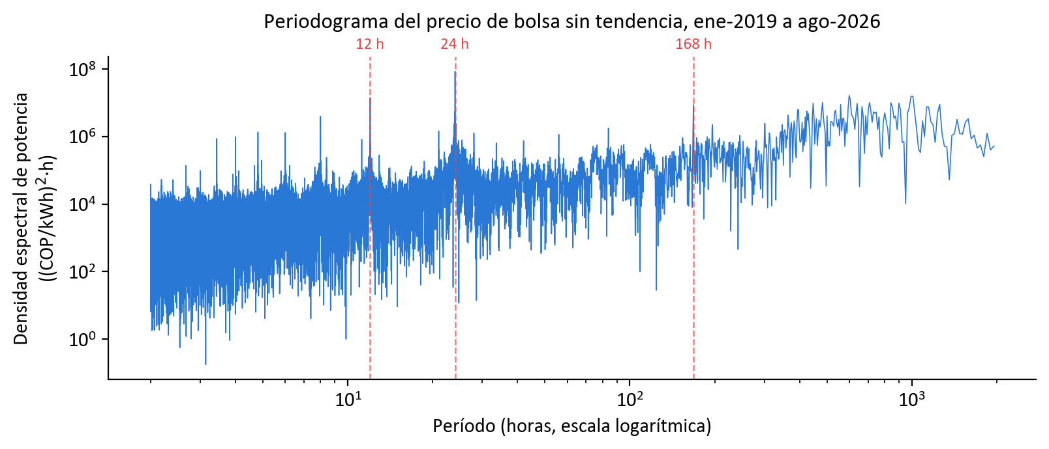
Figura 3. Periodograma del precio de bolsa sin tendencia, enero de 2019 a agosto de 2026. Líneas rojas: períodos de 12, 24 y 168 h.
Responsables: Juan David Barceló Barraza.
Herramientas: Python 3, numpy, scipy.signal (periodograma) y matplotlib; notebook 03.
Tiempo: 7 días. Peso en el objetivo: 25 %. Avance de la actividad: 100 %.

Comparación de filtros de tendencia: promedio móvil frente a Savitzky-Golay
Para seguir el nivel del precio durante los cambios de régimen se compararon un promedio móvil de 30 días y un filtro de Savitzky-Golay [9], que ajusta por mínimos cuadrados un polinomio de orden 3 en cada ventana de 2M + 1 = 721 h. Ese ajuste equivale a un filtro FIR de coeficientes fijos c_{m}:
 | $$\hat{y}[n]=\sum_{m=-M}^{M}{c_{m}x[n+m]}, M=360$$ | (2)

Las métricas fueron el tiempo que tarda cada filtro en alcanzar el 90 % de la subida real durante El Niño 2023-2024 y la desviación estándar del residuo. Savitzky-Golay alcanzó el 90 % de la subida 376 h antes que el promedio móvil (348 h frente a 724 h) y dejó menos ruido residual (117,70 frente a 138,03 COP/kWh), porque conserva los puntos de giro que el promedio móvil aplana (Figura 4). Como su ventana es centrada, se usa para caracterizar la serie y no como variable predictora, lo que evitaría usar datos futuros.
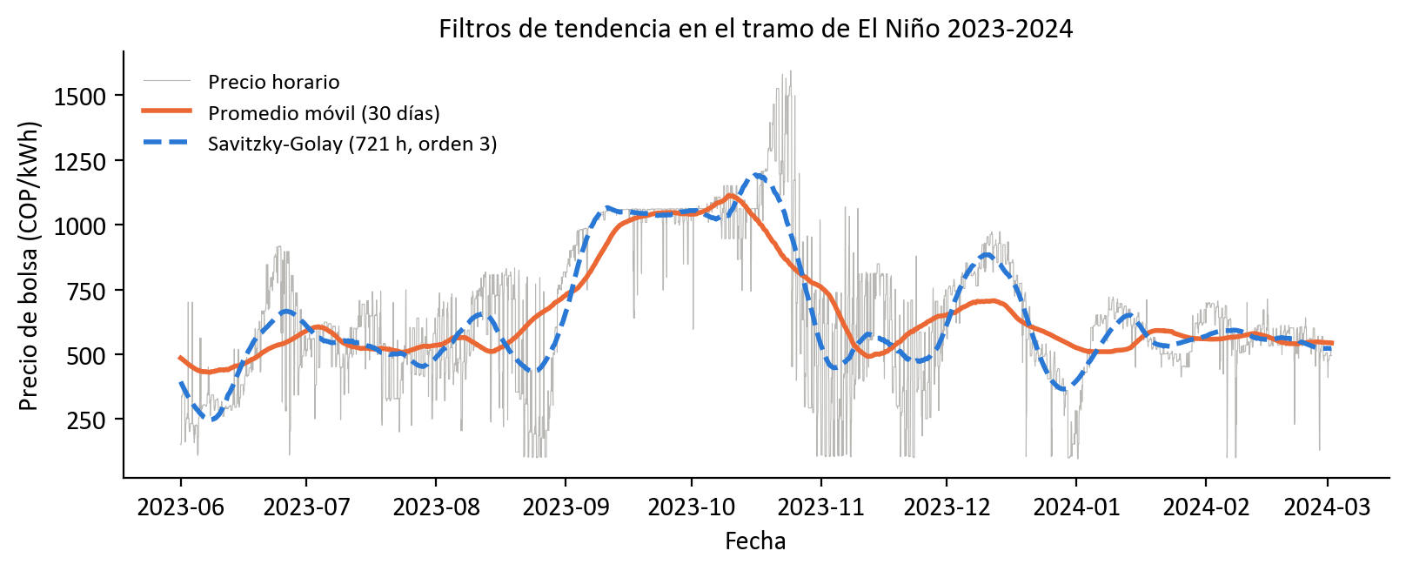
Figura 4. Filtros de tendencia sobre el precio horario en el tramo de El Niño 2023-2024.
Responsables: Juan David Barceló Barraza.
Herramientas: Python 3, scipy.signal (savgol_filter), pandas y matplotlib; notebook 03.
Tiempo: 7 días. Peso en el objetivo: 15 %. Avance de la actividad: 100 %.

Análisis de correlación entre precio, hidrología y demanda
Se calculó el coeficiente de Pearson (Ecuación 3) entre el precio y cada variable, con distintos rezagos y ventanas de promedio:
 | $$r_{xy}=\frac{\sum_{t}{(x_{t}-\overline{x})(y_{t}-\overline{y})}}{\sqrt{\sum_{t}{(x_{t}-\overline{x})^{2}}\sum_{t}{(y_{t}-\overline{y})^{2}}}}$$ | (3)

La correlación con el precio fue positiva para el ONI (0,387), la demanda (0,325) y la generación (0,323), y negativa para los aportes (−0,286) y los embalses (−0,164); los aportes pesan más promediados a 7 días (−0,309). El análisis también mostró que el índice climático no basta: el mayor pico diario del periodo (2.499 COP/kWh, 30 de septiembre de 2024) ocurrió con ONI neutro, cuando el volumen útil de los embalses era el más bajo de todos los septiembres de 2019 a 2025. Por eso la hidrología acumulada entró al modelo con 12 variables. Dos variables se excluyeron por fuga de información: la demanda y la generación contemporáneas, que se fijan en el mismo despacho que el precio, y el precio de oferta marginal, cuya correlación con el precio es 0,9998.
Responsables: Juan David Barceló Barraza.
Herramientas: Python 3, pandas, scipy.stats y seaborn; notebook 03.
Tiempo: 7 días. Peso en el objetivo: 10 %. Avance de la actividad: 100 %.

2.2 Actividades realizadas que contribuyen al logro del objetivo específico 2:
OE2. Implementar y evaluar diferentes modelos de pronóstico del precio de bolsa, comparando precisión frente a persistencia, robustez, costo computacional e interpretabilidad. Avance: 90 %.

Extracción de características compartidas
Se construyó un único conjunto de 40 variables, compartido por todos los modelos para que las comparaciones sean justas. La regla de diseño es que toda variable se desplaza al menos 24 h antes de calcularse, de modo que en el instante de corte solo se usa información ya publicada; una variable con rezago de 1 h que inflaba la precisión de forma irreal se eliminó por esta razón. Cada familia se justifica con un resultado de OE1 (Tabla 3). Los festivos se incorporaron después de probarlos: reducen el error de N-BEATSx en esos días de 74,1 a 62,6 COP/kWh (p = 0,0064).
Tabla 3. Las 40 variables predictoras por familia (y = precio de bolsa; t = hora objetivo).
Familia (n.º) | Definición | Justificación (OE1)
Precio rezagado (2) | y_{t−24}, y_{t−168} | Picos de 24 h y 168 h del periodograma
Medias móviles (3) | Media de y_{t−24} en 24 h, 7 días y 30 días | Nivel y tendencia recientes
Volatilidad (4) | Desviación estándar en 24 h y 7 días, rango de 24 h y razón entre desviaciones | Heterocedasticidad del precio
Calendario (6) | sen/cos(2πh/24), sen/cos(2πd/7), sen/cos(2πd_{a}/365,25) | Armónicos de 24 h, 168 h y anual; continuidad 23 h → 0 h
Hidrología (12) | Embalses y aportes rezagados 24 h, cambios a 1 y 7 días, medias de 7 y 30 días y razón frente a la media de 30 días | Correlación negativa con el precio
Demanda (4) | Demanda rezagada 24, 48 y 72 h y su media de 24 h | Correlación +0,325
Clima y eventos (2) | ONI con rampa causal; indicador de pandemia | Correlación del ONI +0,387
Festivos (7) | Festivo; festivo hace 1, 2, 3 y 7 días; desajuste de tipo de día frente a t−24 h y t−168 h | Error en festivos 74,1 → 62,6 (p = 0,0064)

Responsables: Juan David Barceló Barraza.
Herramientas: Python 3, pandas, numpy y holidays; notebook 05 (características compartidas).
Tiempo: 7 días. Peso en el objetivo: 15 %. Avance de la actividad: 100 %.

Modelos base y estadísticos de la literatura
La referencia de todo el proyecto es la persistencia, ŷ_{t} = y_{t−24} [3]. Sobre ella se implementaron modelos estadísticos respaldados por la literatura. El ARX+GARCH, adaptación del ARIMA-IGARCH propuesto para Colombia [10], modela la media del logaritmo del precio con 15 regresoras (hidrología, ONI, pandemia, calendario y festivos) y la varianza condicional con un GARCH(1,1) [11] (Ecuación 4):
 | $$ln(y_{t})=β_{0}+β^{T}x_{t}+ϕln(y_{t-24})+ε_{t}$$  $$ε_{t}=σ_{t}z_{t}, σ_{t}^{2}=ω+αε_{t-1}^{2}+βσ_{t-1}^{2}$$ | (4)

Se validaron 27 configuraciones contra 2025; se mantuvo el GARCH(1,1) porque el ganador de la validación, un GJR(2,1), tenía persistencia α + β = 1,02, es decir, varianza explosiva. El GARCH-ged, variante del mejor modelo de Nueva Zelanda, otro mercado hidrodominado [12], combina una regresión LASSO [13] por hora con varianza GARCH de errores con distribución generalizada [14]. También se probaron el LEAR del benchmark de Lago et al. [3], con 24 regresiones LASSO (una por hora), y Prophet [15], que fue el más débil de todas las pruebas (rMAE ≈ 1,70).
Responsables: Juan David Barceló Barraza.
Herramientas: Python 3, statsmodels, arch (GARCH), scikit-learn (LASSO), Prophet con CmdStan; notebooks 04 y 08.
Tiempo: 14 días. Peso en el objetivo: 15 %. Avance de la actividad: 100 %.

Modelos de aprendizaje automático y profundo
Se entrenaron modelos de familias distintas, para que sus errores no estén correlacionados. XGBoost [16] (500 árboles, profundidad 3, tasa 0,01, submuestreo 0,8, objetivo log y) y LightGBM exploran relaciones no lineales entre las 40 variables. N-BEATSx [17] y N-HiTS [18] son redes profundas de expansión de bases con variables exógenas, con contexto de 168 h (elegido entre 1, 2 y 3 semanas contra 2025) y horizonte de 24 h. Otros modelos se evaluaron y descartaron con rMAE frente a la persistencia mayor o igual que 1: CatBoost (1,016), hurdle de dos etapas (1,028), Markov-Switching de 2 regímenes (0,990), mínimos cuadrados recursivos (1,052), TFT (1,020), LSTM (1,173) y LightGBM (≈ 1,10). En total se evaluaron 15 familias; la lección de diseño es que importa la diversidad de familias y no la cantidad de modelos: agregar ocho votantes más empeoró el ensamble de MAE 46,02 a 46,45 (p = 0,013).
Responsables: Rafael Andrés Dede Perdomo (primera versión de XGBoost y LightGBM, notebooks 05 y 11) y Juan David Barceló Barraza (XGBoost final, redes profundas y modelos descartados, notebooks 06 y 09).
Herramientas: Python 3, xgboost, lightgbm, catboost, neuralforecast (PyTorch), Optuna; portátil AMD Ryzen 7 7730U, 15,4 GB de RAM, sin GPU.
Tiempo: 14 días. Peso en el objetivo: 20 %. Avance de la actividad: 100 %.

Validación walk-forward en seis regímenes climáticos
Un único corte de prueba puede esconder que un modelo solo funciona en un tipo de año. Por eso se aplicó una validación de origen móvil [19] con seis orígenes (el Anexo 1 planeaba cinco): O1 a O5 son años completos con regímenes ENSO distintos (La Niña, transición, El Niño fuerte y neutro) y O6 es 2026. En cada origen el modelo se reentrena solo con datos anteriores y se compara con la persistencia mediante Diebold-Mariano de dos colas (Tabla 4, Figura 5).
Tabla 4. MAE (COP/kWh) por origen walk-forward y resultado de Diebold-Mariano frente a la persistencia (gana / pierde, α = 0,05).
Modelo | O1  2020-21 | O2  2021-22 | O3  2022-23 | O4  2023-24 | O5  2024-25 | O6  2026 | Gana / pierde
Persistencia | 16,80 | 17,52 | 39,75 | 67,19 | 101,25 | 56,40 | referencia
XGBoost | 18,25 | 24,14 | 59,60 | 133,99 | 135,47 | 61,39 | 0 / 6
ARX+GARCH | 50,88 | 19,51 | 49,74 | 80,80 | 102,64 | 55,83 | 0 / 4
N-BEATSx | 25,79 | 17,17 | 40,22 | 66,36 | 104,59 | 45,15 | 1 / 1
N-HiTS | 55,38 | 17,86 | 37,97 | 68,47 | 103,05 | 46,42 | 1 / 1

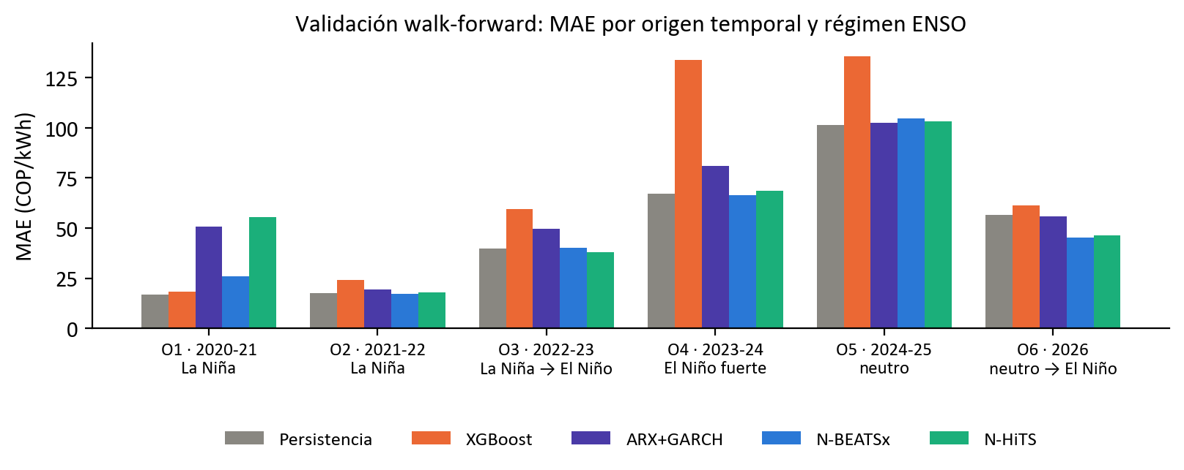
Figura 5. MAE por origen temporal y régimen ENSO de los modelos individuales.
La lectura es exigente: en los orígenes históricos ningún modelo individual supera de forma consistente a la persistencia, y XGBoost pierde en los seis. Esto motivó el ensamble (Actividad 2.5). Esta actividad tiene un avance de 50 %: la evaluación de los modelos individuales está completa, pero la del ensamble de seis votantes, que es el diseño adoptado, solo existe para 2026; extenderla a O1-O5 es la tarea pendiente de OE2 (Sección 5).
Responsables: Juan David Barceló Barraza.
Herramientas: Python 3, pandas, xgboost, arch, neuralforecast; notebooks 07 y 10.
Tiempo: 24 días. Peso en el objetivo: 20 %. Avance de la actividad: 50 %.

Ensamble de seis familias, extensión a 72 h y bandas de incertidumbre
Los seis votantes (persistencia, XGBoost, ARX+GARCH, N-BEATSx, N-HiTS y GARCH-ged) se combinan por regresión cuantílica (QRA) [20]. Para cada franja de 6 horas g se resuelve el programa lineal de la Ecuación 5, con pesos no negativos y un objetivo alineado con el sMAPE, que es la métrica reportada (los pesos ω_{t} se actualizan iterativamente):
 | $$\min_{w≥0,b}\sum_{t∈g}{ω_{t}|y_{t}-b-\sum_{k}{w_{k}{\hat{y}}_{k,t}}|}, ω_{t}=\frac{2}{|y_{t}|+|{\hat{y}}_{t}|}$$ | (5)

Ambas decisiones se validaron: los pesos por franja reducen el MAE de 44,38 a 43,24 (p = 0,0006) y el objetivo sMAPE baja el MAPE de 10,66 % a 10,47 % en 10 de 10 particiones. El producto de 72 h reutiliza el ensamble en las primeras 23 horas y combina, en el resto, un LEAR de 72 modelos LASSO, dos N-BEATSx y una persistencia semanal (Tabla 5). La incertidumbre se expresa con la banda [q₁₀, q₉₀] de N-BEATSx, calibrada por inferencia conforme adaptativa [21], [22]: con la puntuación de no conformidad E_{i}, cada día d se ensancha la banda con el cuantil empírico Q̂_{d} de los 30 días anteriores (Ecuación 6, con 1 − α = 0,8):
 | $$E_{i}=max({\hat{q}}_{10,i}-y_{i},y_{i}-{\hat{q}}_{90,i}), C_{t}=[{\hat{q}}_{10,t}-{\hat{Q}}_{d},{\hat{q}}_{90,t}+{\hat{Q}}_{d}]$$ | (6)

Aquí Q̂_{d} es el cuantil de nivel ⌈(n + 1)(1 − α)⌉/n de las n puntuaciones E_{i} de los 30 días anteriores al día d, de modo que el margen crece cuando el modelo empieza a fallar más. La banda cruda cubría solo el 62,6 % de las horas y la calibración estática entre 67 % y 72 %, porque el precio de 2026 cambió de régimen a mitad del año; la versión adaptativa cubre el 78,0 % a 24 h (objetivo 80 %), con un ancho medio de 167,6 COP/kWh. La Figura 6 muestra el pronóstico y su banda en dos semanas de julio de 2026.
Tabla 5. Pronóstico de 72 h por tramo frente a la persistencia medida desde el mismo corte (prueba 2026) y cobertura de la banda.
Tramo | MAE ensamble | MAPE ensamble | MAE persistencia | MAPE persistencia | rMAE | DM (t) | Cobertura [q₁₀, q₉₀]
1-24 h | 40,83 | 10,57 % | 55,67 | 15,82 % | 0,733 | 6,77 | 78,9 %
25-48 h | 62,56 | 18,29 % | 79,84 | 22,78 % | 0,784 | 5,80 | 77,0 %
49-72 h | 72,87 | 21,69 % | 94,10 | 26,98 % | 0,774 | 6,19 | 78,5 %
Global 1-72 h | 58,75 | 16,85 % | 76,54 | 21,86 % | 0,768 | 10,51 | 78,1 %

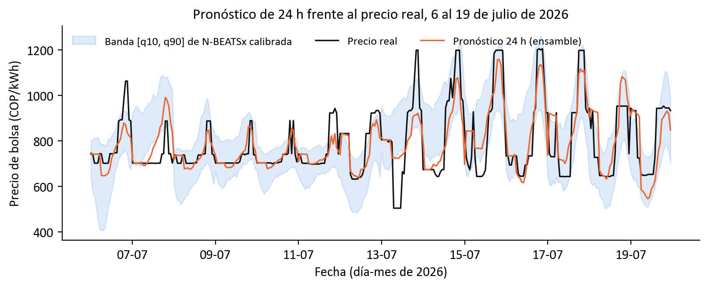
Figura 6. Pronóstico de 24 h del ensamble frente al precio real, con la banda [q₁₀, q₉₀] calibrada, 6 al 19 de julio de 2026.
Responsables: Juan David Barceló Barraza.
Herramientas: Python 3, scipy.optimize (programación lineal), numpy y pandas; scripts de combinación y calibración del repositorio.
Tiempo: 7 días. Peso en el objetivo: 15 %. Avance de la actividad: 100 %.

Comparación formal: precisión, significancia, costo e interpretabilidad
Todos los modelos se compararon sobre las mismas 5.184 horas de 2026 con las métricas de la Ecuación 7, donde el rMAE usa la persistencia como referencia y el MASE escala por el error ingenuo de entrenamiento [23]:
 | $$MAE=\frac{1}{N}\sum_{t}{|y_{t}-{\hat{y}}_{t}|}, MAPE=\frac{100\%}{N}\sum_{t}{\frac{|y_{t}-{\hat{y}}_{t}|}{y_{t}}}$$  $$rMAE=\frac{{MAE}_{modelo}}{{MAE}_{pers}}$$ | (7)

La significancia se evalúa con la prueba de Diebold-Mariano [2] sobre la diferencia de errores absolutos, con varianza de Newey-West [24] para corregir la autocorrelación de los errores horarios (Ecuación 8). Para el ensamble la hipótesis es de una cola, H₀: E[d_{t}] = 0 frente a H₁: E[d_{t}] > 0, porque la especificación exige superar a la referencia:
 | $$DM=\frac{\overline{d}}{\sqrt{{\hat{V}}_{HAC}(\overline{d})}}, d_{t}=|e_{t}^{ref}|-|e_{t}^{modelo}|$$ | (8)

Tabla 6. Desempeño a 24 h fuera de muestra (1 de enero a 5 de agosto de 2026, n = 5.184 h).
Modelo | MAE  (COP/kWh) | RMSE  (COP/kWh) | MAPE (%) | sMAPE (%) | rMAE | DM (t)
Persistencia | 56,40 | 112,34 | 15,81 | 14,77 | 1,000 | —
XGBoost | 61,39 | 107,64 | 15,97 | 15,26 | 1,089 | −2,99
ARX+GARCH | 55,83 | 110,08 | 15,48 | 14,56 | 0,990 | 1,41
N-BEATSx | 45,15 | 89,06 | 11,78 | 10,85 | 0,800 | 5,13
N-HiTS | 46,42 | 90,54 | 12,48 | 11,49 | 0,823 | 4,16
GARCH-ged | 45,50 | 94,44 | 12,32 | 11,18 | 0,807 | 5,53
Ensamble (6 votantes) | 40,97 | 85,48 | 10,45 | 9,80 | 0,727 | 7,76

El ensamble reduce el error absoluto medio en 27 % frente a la persistencia (40,97 frente a 56,40 COP/kWh) y el MAPE de 15,81 % a 10,45 %, y se rechaza H₀ con p unilateral < 0,001 a 24 h (t = 7,76), en la versión desplegable, cuyos pesos solo usan días anteriores (t = 7,02), y a 72 h (t = 10,51). Reentrenar el bloque de 24 h toma 7,2 minutos en el portátil sin GPU, dentro del límite de 15 minutos fijado como requerimiento. Para la interpretabilidad, SHAP [25] y la importancia por permutación sobre XGBoost coinciden en las tres variables más importantes (precio rezagado 24 h, media de 24 h y precio rezagado 168 h; correlación de Spearman entre rankings de 0,811), las mismas que la caracterización de OE1 señalaba como dominantes.
Responsables: Juan David Barceló Barraza.
Herramientas: Python 3, statsmodels (varianza HAC), shap, scipy.stats; notebook 10 y scripts de evaluación.
Tiempo: 14 días. Peso en el objetivo: 15 %. Avance de la actividad: 100 %.

2.3 Actividades realizadas que contribuyen al logro del objetivo específico 3:
OE3. Diseñar e implementar un motor de decisión que traduzca los pronósticos y su incertidumbre en señales de compra, venta o espera. Avance: 70 %.

Diseño del motor de decisión por umbrales
El motor traduce el pronóstico probabilístico de cada hora en una acción discreta según el rol del usuario. Cada método fija un umbral bajo u_{L} y uno alto u_{H} y compara con ellos la mediana q̂₅₀ (Ecuación 9); los métodos «banda» e «híbrido» emiten además «esperar» cuando el ancho de la banda supera su percentil 75 histórico w₇₅, es decir, cuando la confianza es baja:
 | $$a_{t}=C si {\hat{q}}_{50,t}<u_{L}$$  $$a_{t}=V si {\hat{q}}_{50,t}>u_{H}$$  $$a_{t}=E en otro caso$$ | (9)

donde C es «comprar» para el comercializador o «retener» para el generador, V es «evitar compra» o «vender», y E es «esperar».
Los umbrales por defecto son los percentiles 25 y 75, el rango intercuartílico convencional para separar valores típicos de extremos [26]. Los cuatro métodos difieren en la referencia: «fijo» usa los percentiles del precio de entrenamiento 2019-2025; «rodante», los de una ventana móvil causal de 30 días sobre q̂₅₀, que se adapta al régimen vigente [27]; «banda» es el fijo más el filtro de confianza; e «híbrido» combina el umbral rodante con ese filtro. El método activo se elige por backtesting con un criterio de estabilidad (Ecuación 10): entre los métodos cuya frecuencia de acción f está entre 10 % y 40 % en ambas mitades del periodo, gana el de mayor ventaja V en su mitad más débil (criterio maximin [28]), no el de mayor promedio:
 | $$m^{*}={argmax}_{m∈M_{adm}} min(V_{m}^{(1)},V_{m}^{(2)})$$  $$M_{adm}=\{m: 10\%≤f_{m}^{(h)}≤40\%, h=1,2\}$$ | (10)

La Figura 7 muestra el motor en operación durante una semana de julio de 2026 con el método que elige el criterio de estabilidad para el generador («híbrido»). Cuando la mediana del pronóstico supera el umbral alto, el motor recomienda vender, y cuando cae bajo el umbral bajo, retener; si en esas horas la banda es más ancha que su percentil 75, la confianza es baja y el motor espera. El 13 de julio, por ejemplo, recomendó vender en horas en que el precio real cayó, un error que proviene del pronóstico y que la banda no alcanzó a señalar.
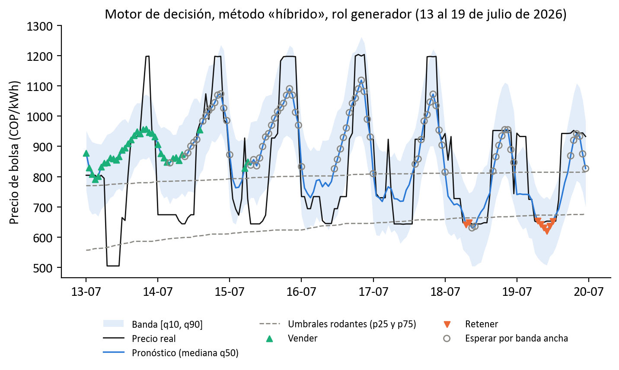
Figura 7. Motor de decisión en operación, método «híbrido» para el generador (13 al 19 de julio de 2026): pronóstico mediano, banda [q₁₀, q₉₀], umbrales rodantes y acción recomendada en cada hora.
Responsables: Rafael Andrés Dede Perdomo.
Herramientas: Python 3, pandas y numpy; módulo src/motor_decision.py y notebook 12.
Tiempo: 7 días. Peso en el objetivo: 30 %. Avance de la actividad: 100 %.

Contrato de datos y desacople entre el motor y el modelo de pronóstico
El motor no importa ningún modelo: lee el pronóstico a través de un contrato de datos (fuentes_pronostico.json) con la fecha y hora, el valor real y los cuantiles q₁₀, q₅₀ y q₉₀ por horizonte. Esta decisión de arquitectura, orientada a la mantenibilidad de ISO/IEC 25010 [29], permite cambiar el modelo sin tocar el motor; se verificó al cambiar la fuente de 24 h a las bandas de N-BEATSx de 72 h sin modificar el código del motor.
Responsables: Rafael Andrés Dede Perdomo.
Herramientas: Python 3, JSON; src/motor_decision.py; Git y GitHub.
Tiempo: 3 días. Peso en el objetivo: 10 %. Avance de la actividad: 100 %.

Diseño de la interfaz del dashboard
Se diseñaron primero bocetos editables de tres vistas (Operador, Analista y Sistema) y luego la interfaz en Streamlit. La vista Operador está pensada para un usuario sin formación en probabilidad: aplica el método elegido por el criterio de estabilidad y muestra, para la hora seleccionada, la acción recomendada, la posición del precio esperado entre los umbrales y un nivel de confianza según el ancho de la banda; la hora se elige con un selector o haciendo clic en la franja de 24 horas del día. La vista Analista permite fijar a mano el método y los percentiles, y recalcula el método sugerido para el rango de fechas elegido.
Responsables: Rafael Andrés Dede Perdomo.
Herramientas: Streamlit, Python 3, matplotlib; bocetos en dashboard/mockups.
Tiempo: 28 días. Peso en el objetivo: 15 %. Avance de la actividad: 100 %.

Integración del dashboard con datos y modelos reales
El dashboard corre localmente con los pronósticos y bandas de 2026 (Figura 8), y ambas vistas se verificaron sin errores con pruebas automatizadas de Streamlit en las cuatro combinaciones de rol (generador y comercializador) y horizonte (24 y 72 h). La actividad está al 50 %: el motor todavía consume las bandas de N-BEATSx y no el ensamble de seis votantes, y su nivel de confianza aún no considera que el error sube de 41 a 52 COP/kWh cuando el pronóstico se lanza a las 23:00 en lugar de a las 00:00.
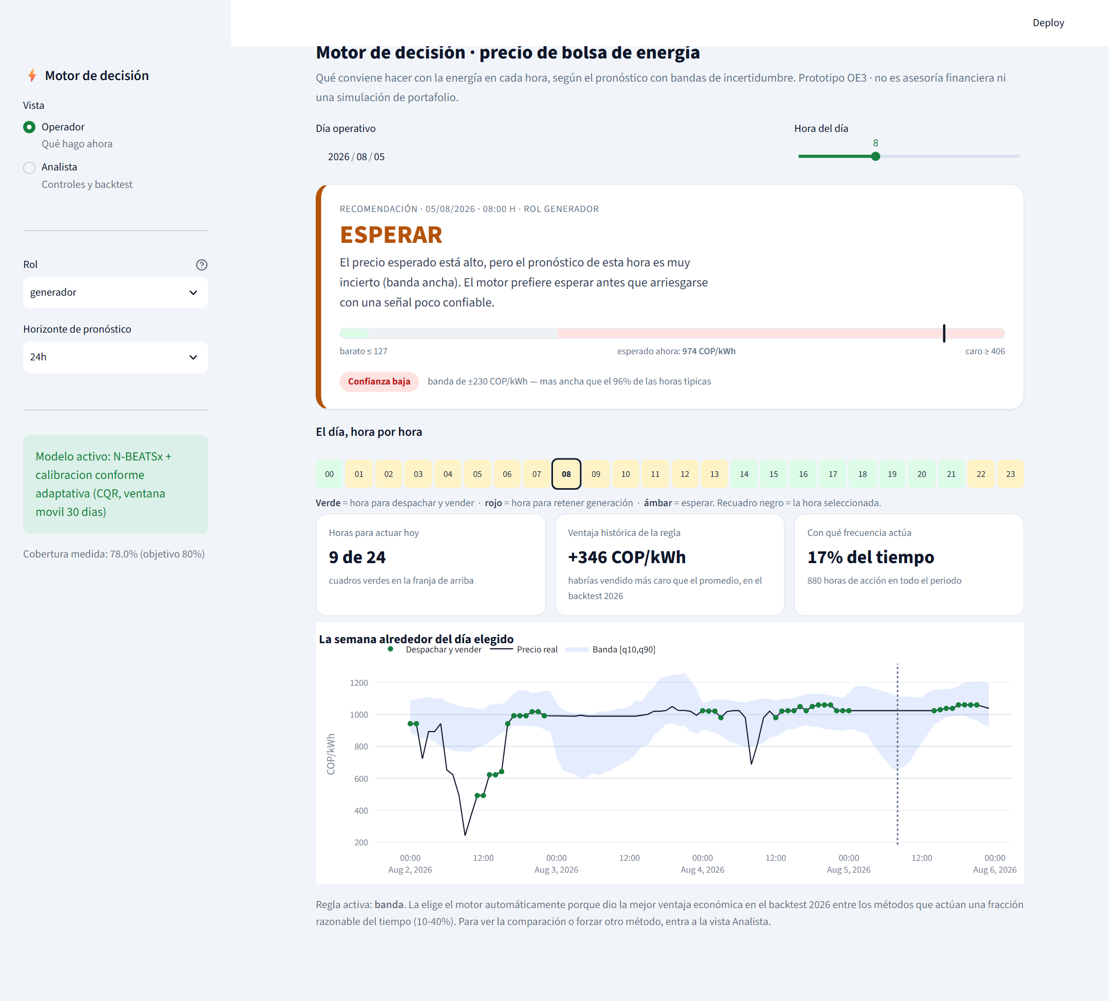
Figura 8. Prototipo del dashboard en funcionamiento, vista Operador (5 de agosto de 2026, 08:00 h, rol generador).
Responsables: Rafael Andrés Dede Perdomo.
Herramientas: Streamlit y su módulo de pruebas automatizadas (AppTest), Python 3; dashboard/app.py.
Tiempo: 14 días. Peso en el objetivo: 20 %. Avance de la actividad: 50 %.

Biblioteca de imágenes de apoyo a la decisión
El Anexo 1 exige una biblioteca de 4 a 5 tipos de imágenes con sus metadatos (unidad, periodo, confianza y versión del modelo). Hoy existen prototipos de tres tipos dentro del dashboard y del análisis (semáforo de acción por hora, banda de incertidumbre y comparación real frente a pronóstico, como la Figura 6). Faltan el mapa de calor día-hora, los metadatos normalizados y la validación funcional, por lo que el avance es de 20 % y el grueso se ejecuta en las semanas 13-14 (Sección 5).
Responsables: Rafael Andrés Dede Perdomo y Juan David Barceló Barraza.
Herramientas: Python 3, matplotlib, Streamlit.
Tiempo: 35 días. Peso en el objetivo: 25 %. Avance de la actividad: 20 %.

2.4 Actividades realizadas que contribuyen al logro del objetivo específico 4:
OE4. Validar el funcionamiento del motor para la toma de decisiones. Avance: 35 %.

Backtesting del motor de decisión sobre 2026
Se evaluó el motor sobre las 5.184 horas de 2026 con los pronósticos fuera de muestra. La ventaja de un método es la diferencia entre el precio medio del periodo y el de las horas en que recomienda actuar, con el signo del rol (para el generador, cuánto más caro vende; para el comercializador, cuánto más barato compra); el precio medio de 2026 fue 397,9 COP/kWh. Con el criterio de ventaja promedio, «banda» gana en los cuatro casos (345,6, 281,6, 299,7 y 279,5 COP/kWh). Sin embargo, al evaluar por separado las dos mitades del periodo (corte: 19 de abril), ese resultado no se sostiene: para el generador a 24 h, «banda» actúa en el 1,2 % de las horas de la primera mitad y en el 32,6 % de la segunda, y para el comercializador no actúa en ninguna hora de la segunda mitad (Tabla 8, Figura 9). La causa es la referencia fija: el precio de 2026 se alejó del rango 2019-2025. Con el criterio de estabilidad el motor elige «híbrido» para el generador y «rodante» para el comercializador en ambos horizontes (Tabla 7), con una ventaja promedio menor (149,9 a 169,6 COP/kWh) pero sostenida en todo el año.
Tabla 7. Backtesting del motor sobre 2026: método elegido por el criterio de estabilidad.
Horizonte | Rol | Método | Ventaja 1.ª / 2.ª mitad (COP/kWh) | Frecuencia de acción 1.ª / 2.ª mitad
24 h | Generador | híbrido | 78,1 / 183,5 | 16,6 % / 22,3 %
24 h | Comercializador | rodante | 82,7 / 248,2 | 15,1 % / 14,1 %
72 h | Generador | híbrido | 73,3 / 146,0 | 19,1 % / 27,0 %
72 h | Comercializador | rodante | 71,9 / 219,6 | 17,5 % / 14,6 %

Tabla 8. Métodos del motor a 24 h: ventaja del año completo frente a cada mitad del periodo.
Rol | Método | Ventaja año | Frecuencia año | Ventaja 1.ª / 2.ª mitad | Frecuencia 1.ª / 2.ª mitad | ¿Estable?
Generador | fijo | 313,3 | 37,6 % | 305,7 / 125,0 | 2,6 % / 72,5 % | no
Generador | rodante | 244,1 | 29,4 % | 110,8 / 201,2 | 18,6 % / 40,1 % | no
Generador | banda | 345,6 | 16,9 % | 185,7 / 162,5 | 1,2 % / 32,6 % | no
Generador | híbrido | 166,8 | 19,5 % | 78,1 / 183,5 | 16,6 % / 22,3 % | sí
Comercializador | fijo | 281,4 | 14,4 % | 85,9 / 426,2 | 28,7 % / 0,1 % | no
Comercializador | rodante | 169,6 | 14,6 % | 82,7 / 248,2 | 15,1 % / 14,1 % | sí
Comercializador | banda | 281,6 | 14,3 % | 85,9 / sin acción | 28,7 % / 0,0 % | no
Comercializador | híbrido | 225,0 | 10,8 % | 82,7 / 293,9 | 15,1 % / 6,4 % | no

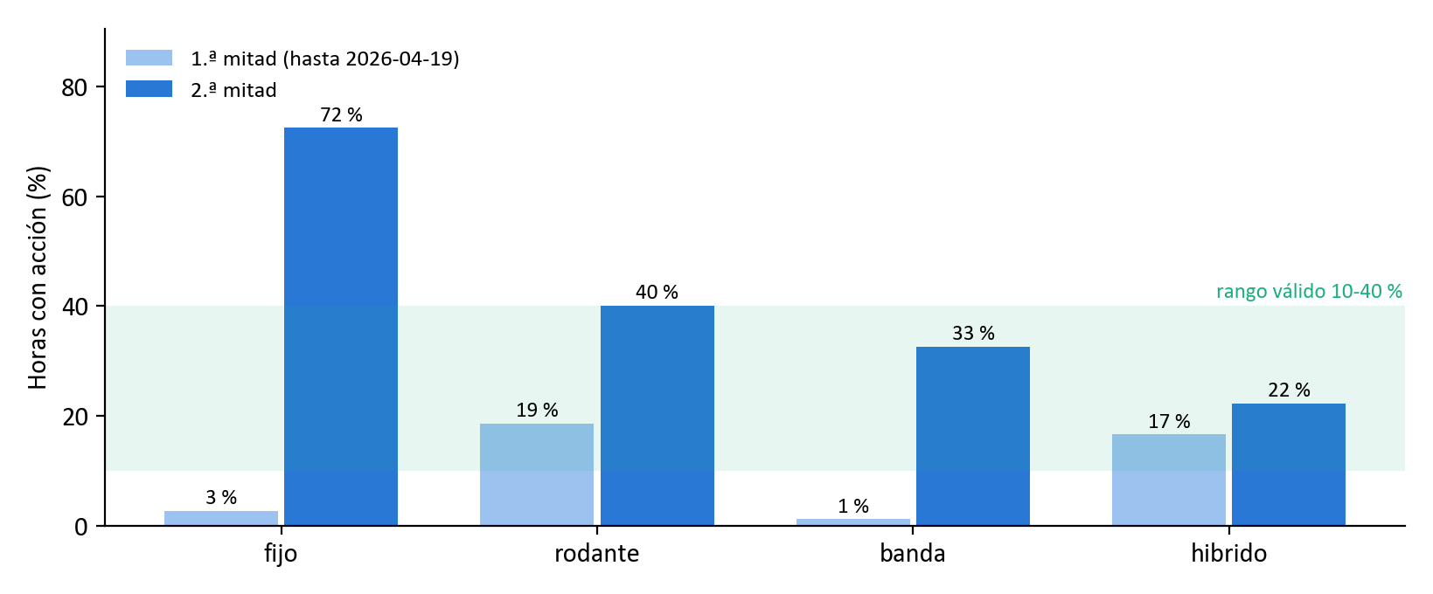
Figura 9. Horas con acción del generador a 24 h en cada mitad del periodo 2026, por método. Franja verde: rango válido de 10 a 40 %.
Se barrieron además seis pares de percentiles (10/90 a 35/65) sin encontrar un óptimo interior: los pares extremos dan más ventaja por hora pero actúan menos (433,2 COP/kWh en el 20,8 % de las horas con 10/90, frente a 225,8 en el 49,1 % con 35/65), y 25/75 queda en un punto intermedio. En el último mes evaluado (7 de julio a 5 de agosto de 2026), para un cliente de ejemplo de 100 kW que opere a potencia constante en las horas de acción, el método elegido para el generador («híbrido») habría significado +1,06 millones de COP, frente a −0,65 millones con «banda» (Figura 10). La traducción a pesos es ilustrativa y no reemplaza una evaluación económica completa [30].
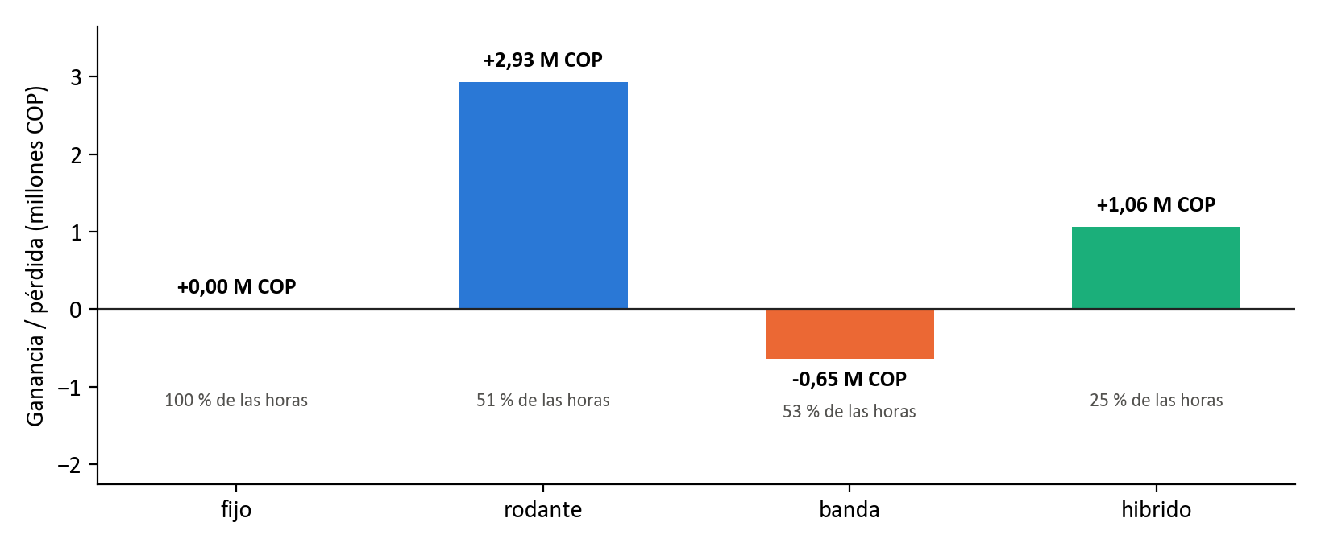
Figura 10. Ganancia o pérdida total por método en el último mes (generador, 24 h, cliente de ejemplo de 100 kW).
Las demás actividades de OE4 no se han ejecutado y forman parte del plan de la Sección 5: backtesting sobre los orígenes históricos (peso 15 %), validación con 3 a 5 usuarios (40 %) y documentación de los hallazgos (10 %). Por eso el avance de OE4 es 35 %.
Responsables: Rafael Andrés Dede Perdomo.
Herramientas: Python 3, pandas, matplotlib; notebook 12 y src/motor_decision.py.
Tiempo: 7 días. Peso en el objetivo: 35 %. Avance de la actividad: 100 %.

CRONOGRAMA CON CUANTIFICACIÓN PORCENTUAL DE LOGRO EN CADA ETAPA ESTABLECIDA.
La base es el cronograma del Anexo 1 [1]: 36 tareas en seis fases, con la semana 1 iniciando el 27 de julio de 2026. A la fecha de corte (26/09/2026, semana 9) se cuantificó el logro de cada tarea y se comparó con lo que el cronograma preveía para esa fecha. El porcentaje planeado de una tarea es la fracción de su duración ya transcurrida; el de una fase, el promedio de sus tareas ponderado por duración, igual que el logrado (Tabla 9). La Tabla 10 detalla cada tarea sobre las 16 semanas.
Tabla 9. Logro por etapa frente a lo planeado a la fecha de corte (26/09/2026).
Etapa | Periodo planeado | % planeado a la fecha | % logrado | Diferencia
Fase 0 — Formulación | 27 jul – 18 ago | 100 % | 100 % | 0 p.p.
Fase 1 — Procesamiento y caracterización (OE1) | 27 jul – 16 ago | 100 % | 100 % | 0 p.p.
Fase 2 — Características y modelado (OE2) | 17 ago – 30 sep | 94 % | 82 % | −12 p.p.
Fase 3 — Comparación y motor de decisión (OE3) | 7 sep – 20 sep | 100 % | 94 % | −6 p.p.
Fase 4 — Imágenes de decisión y validación (OE3-OE4) | 17 ago – 4 oct | 90 % | 52 % | −38 p.p.
Fase 5 — Cierre | 12 sep – 8 nov | 17 % | 27 % | +10 p.p.
Proyecto completo (ponderado por duración) | 27 jul – 8 nov | 87 % | 77 % | −10 p.p.

Tabla 10. Cronograma del Anexo 1 con el logro de cada tarea. Barras verdes: tareas terminadas; azul claro: en curso o pendientes; azul oscuro: duración de la fase; columna amarilla: semana actual (9). La semana 1 inicia el 27 de julio de 2026.
Actividad / semana | 1 | 2 | 3 | 4 | 5 | 6 | 7 | 8 | 9 | 10 | 11 | 12 | 13 | 14 | 15 | 16 | % logro
Fase 0 — Formulación |  |  |  |  |  |  |  |  |  |  |  |  |  |  |  |  | 100 %
Definir problema, objetivo y justificación |  |  |  |  |  |  |  |  |  |  |  |  |  |  |  |  | 100 %
Delimitación del proyecto |  |  |  |  |  |  |  |  |  |  |  |  |  |  |  |  | 100 %
Elaboración del cronograma |  |  |  |  |  |  |  |  |  |  |  |  |  |  |  |  | 100 %
Ruta crítica del proyecto |  |  |  |  |  |  |  |  |  |  |  |  |  |  |  |  | 100 %
Análisis de riesgo |  |  |  |  |  |  |  |  |  |  |  |  |  |  |  |  | 100 %
Fase 1 — Procesamiento y caracterización (OE1) |  |  |  |  |  |  |  |  |  |  |  |  |  |  |  |  | 100 %
Sincronización de fuentes en dataset maestro horario |  |  |  |  |  |  |  |  |  |  |  |  |  |  |  |  | 100 %
Tratamiento de datos faltantes y atípicos |  |  |  |  |  |  |  |  |  |  |  |  |  |  |  |  | 100 %
Variables indicadoras de pandemia y ONI |  |  |  |  |  |  |  |  |  |  |  |  |  |  |  |  | 100 %
Documentación del preprocesamiento |  |  |  |  |  |  |  |  |  |  |  |  |  |  |  |  | 100 %
Caracterización temporal |  |  |  |  |  |  |  |  |  |  |  |  |  |  |  |  | 100 %
Caracterización espectral (periodograma) |  |  |  |  |  |  |  |  |  |  |  |  |  |  |  |  | 100 %
Comparación de filtros (media móvil y Savitzky-Golay) |  |  |  |  |  |  |  |  |  |  |  |  |  |  |  |  | 100 %
Correlaciones precio-hidrología-demanda |  |  |  |  |  |  |  |  |  |  |  |  |  |  |  |  | 100 %
Fase 2 — Características y modelado (OE2) |  |  |  |  |  |  |  |  |  |  |  |  |  |  |  |  | 82 %
Extracción de características compartidas |  |  |  |  |  |  |  |  |  |  |  |  |  |  |  |  | 100 %
Documento técnico de características |  |  |  |  |  |  |  |  |  |  |  |  |  |  |  |  | 100 %
Modelos avanzados y de aprendizaje automático |  |  |  |  |  |  |  |  |  |  |  |  |  |  |  |  | 100 %
Modelos base de la literatura |  |  |  |  |  |  |  |  |  |  |  |  |  |  |  |  | 100 %
Validación walk-forward por regímenes |  |  |  |  |  |  |  |  |  |  |  |  |  |  |  |  | 50 %
Fase 3 — Comparación y motor de decisión (OE3) |  |  |  |  |  |  |  |  |  |  |  |  |  |  |  |  | 94 %
Comparación formal frente a persistencia |  |  |  |  |  |  |  |  |  |  |  |  |  |  |  |  | 100 %
Cuantificación de incertidumbre |  |  |  |  |  |  |  |  |  |  |  |  |  |  |  |  | 100 %
Diseño del motor de decisión por umbrales |  |  |  |  |  |  |  |  |  |  |  |  |  |  |  |  | 100 %
Backtesting (histórico y ene-ago 2026) |  |  |  |  |  |  |  |  |  |  |  |  |  |  |  |  | 70 %
Informe comparativo de modelos |  |  |  |  |  |  |  |  |  |  |  |  |  |  |  |  | 100 %
Fase 4 — Imágenes de decisión y validación (OE3-OE4) |  |  |  |  |  |  |  |  |  |  |  |  |  |  |  |  | 52 %
Diseño de la interfaz del dashboard |  |  |  |  |  |  |  |  |  |  |  |  |  |  |  |  | 100 %
Diseño visual de la biblioteca de imágenes |  |  |  |  |  |  |  |  |  |  |  |  |  |  |  |  | 40 %
Integración del dashboard con datos y modelos |  |  |  |  |  |  |  |  |  |  |  |  |  |  |  |  | 50 %
Integración de la biblioteca con datos reales |  |  |  |  |  |  |  |  |  |  |  |  |  |  |  |  | 0 %
Validación con usuarios (3-5 personas) |  |  |  |  |  |  |  |  |  |  |  |  |  |  |  |  | 0 %
Fase 5 — Cierre |  |  |  |  |  |  |  |  |  |  |  |  |  |  |  |  | 27 %
Ajustes finales y pruebas de reproducibilidad |  |  |  |  |  |  |  |  |  |  |  |  |  |  |  |  | 50 %
Memoria IEEE, manual técnico y de usuario |  |  |  |  |  |  |  |  |  |  |  |  |  |  |  |  | 20 %
Repositorio reproducible ordenado |  |  |  |  |  |  |  |  |  |  |  |  |  |  |  |  | 50 %
Demo final |  |  |  |  |  |  |  |  |  |  |  |  |  |  |  |  | 0 %

El proyecto va 10 puntos porcentuales por debajo de lo planeado a la fecha. Las fases 0, 1 y 3 están prácticamente completas y la Fase 2 superó lo previsto en alcance (seis orígenes en lugar de cinco, 15 familias de modelos y un ensamble que no estaba en el plan), aunque la validación walk-forward del ensamble sigue pendiente. El atraso se concentra en la Fase 4: la biblioteca de imágenes y la integración del motor con el ensamble se postergaron para priorizar la corrección de la demanda de agosto de 2026, que obligó a reentrenar la cadena completa, y la validación con usuarios (prevista del 29 de septiembre al 4 de octubre) se reprogramó para las semanas 11 y 12. La Fase 5 va adelantada en limpieza del repositorio y en pruebas de reproducibilidad de los notebooks 01 a 03. Este porcentaje mide el cronograma ponderando cada tarea por su duración, por eso difiere del 74 % de la Tabla 1, que pondera por objetivos y actividades.

DIFICULTADES ENCONTRADAS HASTA EL MOMENTO
Ninguna dificultad ha impedido el avance del proyecto, pero varias obligaron a cambiar el enfoque. Se resumen con la solución adoptada:
Incompatibilidad de la librería de descarga. La librería pydataxm no funcionaba con la versión de pandas del entorno. Se escribió una función propia contra la API REST de XM, que además permite descargar por lotes y reintentar.
Series de resolución distinta y riesgo de fuga de información. Unir datos horarios, diarios y mensuales sin usar información futura exigió reglas explícitas: rezago mínimo de 24 h, rampa causal para el ONI y exclusión de las variables que se fijan en el mismo despacho que el precio. Una auditoría sistemática del 18 de septiembre encontró una fuga residual en el ONI, que se cuantificó y resultó sin efecto en los resultados.
Los modelos individuales no superan a la persistencia en los años históricos. El walk-forward mostró que XGBoost pierde en los seis orígenes y que ningún modelo gana de forma consistente. La respuesta fue un ensamble de familias diversas con pesos por franja horaria, que sí supera a la persistencia con significancia, y dejar explícito que falta evaluarlo en los orígenes históricos.
Protocolo del corte de pronóstico. Se detectó que el corte de las 00:00 cae dentro del día de despacho que se pronostica, cuando ya se conoce la primera hora. Con el lanzamiento a las 23:00 el MAE del ensamble sube de 41 a 52 COP/kWh, aún mejor que la persistencia (56,40). Ambas cifras se reportan y el motor deberá ajustar su confianza según la hora de lanzamiento.
Error en los datos de la fuente. La demanda del 4-5 de agosto de 2026 llegó de la fuente entre 70 % y 86 % por debajo de su valor real. Se detectó al reejecutar los notebooks en una copia aislada; se corrigió, se reentrenó todo y el MAPE del ensamble pasó de 10,76 % a 10,49 % en 10 de 10 particiones.
El mejor método del motor en promedio no era estable. «banda» ganaba la ventaja promedio, pero casi no actuaba en la primera mitad de 2026. Se cambió el criterio de selección a uno de estabilidad (maximin entre mitades), que elige «híbrido» y «rodante».
Límite de información en los cambios bruscos de precio dentro del día. Cuatro métodos de familias distintas para mejorar esas rampas (calibración de amplitud, análisis funcional, compensación de sesgo y selección de ventana por puntos de cambio; ver 6.2) no las mejoraron, e incluso conociendo la demanda real el error solo baja entre 3 % y 5 %. Lo que las mueve son las ofertas por planta, que el Anexo 1 deja fuera del alcance; se documentó como límite del proyecto.
Atraso en OE3 y OE4. La corrección de datos y los informes consumieron tiempo de la Fase 4. Se reprogramaron la validación con usuarios y la biblioteca de imágenes (Sección 5) y se priorizó su cierre sobre nuevas pruebas de modelos.

METODOLOGIA Y ACTIVIDADES A REALIZAR DURANTE LAS SEMANAS 11 A 16.
Las actividades pendientes se ordenaron según su efecto sobre los objetivos y la ruta crítica: primero lo que falta para cerrar OE3 y OE4, que son los objetivos con menor avance, y después el cierre del proyecto.
SEMANA 11 - 12 (5 al 18 de octubre):

Validación del dashboard con 3 a 5 usuarios (OE4)
Sesiones con usuarios del mercado o afines en los roles de generador y comercializador. Cada usuario resuelve tareas en la vista Operador y responde un cuestionario de comprensión sobre la acción recomendada, el nivel de confianza y la lectura de la banda de incertidumbre. Se registran el porcentaje de respuestas correctas y los errores de interpretación.
Responsables: Juan David Barceló Barraza y Rafael Andrés Dede Perdomo.
Herramientas: Streamlit, cuestionario en línea, guion de pruebas.
Tiempo: 10 días.

Conexión del motor al ensamble de seis votantes (OE3)
Regenerar el contrato de datos con el ensamble de 24 h y el producto de 72 h, y ajustar el nivel de confianza del motor según la hora de lanzamiento del pronóstico.
Responsables: Rafael Andrés Dede Perdomo (motor) y Juan David Barceló Barraza (contratos del ensamble).
Herramientas: Python 3, src/motor_decision.py, JSON.
Tiempo: 7 días.

Evaluación del ensamble completo en los orígenes históricos 1 a 5 (OE2)
Reentrenar los seis votantes y el combinador en cada origen del walk-forward y aplicar Diebold-Mariano frente a la persistencia, para cerrar la validación por regímenes.
Responsables: Juan David Barceló Barraza.
Herramientas: Python 3, neuralforecast, xgboost, arch, scipy.
Tiempo: 10 días.
SEMANA 13 - 14 (19 de octubre al 1 de noviembre):

Biblioteca de 4 a 5 tipos de imágenes de decisión (OE3)
Completar el mapa de calor día-hora y normalizar los metadatos (unidad, periodo, confianza y versión del modelo) de las cinco imágenes; integrarlas al dashboard y verificarlas funcionalmente.
Responsables: Rafael Andrés Dede Perdomo y Juan David Barceló Barraza.
Herramientas: Python 3, matplotlib, Streamlit.
Tiempo: 10 días.

Backtesting histórico del motor y umbrales relativos (OE4 y OE3)
Repetir el backtesting en los orígenes 1 a 5 y usar umbrales relativos móviles de 90 días para el régimen hidrológico, ya que en 2026 ninguna hora cae bajo el umbral absoluto de «embalse bajo».
Responsables: Rafael Andrés Dede Perdomo.
Herramientas: Python 3, pandas, notebook 12.
Tiempo: 7 días.

Documentación de los hallazgos de la validación (OE4)
Analizar los resultados de las sesiones con usuarios y aplicar los ajustes de interfaz que resulten.
Responsables: Juan David Barceló Barraza y Rafael Andrés Dede Perdomo.
Herramientas: Streamlit, hoja de cálculo.
Tiempo: 4 días.

Memoria en formato IEEE, manual técnico y manual de usuario (Fase 5)
Consolidar la documentación técnica acumulada en la bitácora y en este informe.
Responsables: Juan David Barceló Barraza y Rafael Andrés Dede Perdomo.
Herramientas: Word, Python (generación de tablas y figuras), GitHub.
Tiempo: 14 días.
SEMANA 15 - 16 (2 al 15 de noviembre):

Pruebas de reproducibilidad y repositorio ordenado (Fase 5)
Reejecutar todos los notebooks en una copia aislada del proyecto y dejar el repositorio con instrucciones de instalación y ejecución.
Responsables: Juan David Barceló Barraza.
Herramientas: Python 3, Jupyter, Git y GitHub.
Tiempo: 5 días.

Manual de uso del motor de decisión (entregable de la semana 16)
Documentar cómo interpretar cada acción, el nivel de confianza y las limitaciones del motor.
Responsables: Rafael Andrés Dede Perdomo.
Herramientas: Word, capturas del dashboard.
Tiempo: 5 días.

Demo, informe final, póster, presentación y video (semana 16)
Preparar los entregables finales del Anexo 1 y la demostración del sistema completo.
Responsables: Juan David Barceló Barraza y Rafael Andrés Dede Perdomo.
Herramientas: Word, PowerPoint, Streamlit, editor de video.
Tiempo: 10 días.

REFERENCIAS

REFERENCIAS EN EL DOCUMENTO

[1] J. D. Barceló Barraza y R. A. Dede Perdomo, "Anexo 1 — Formulación del proyecto: Diseño de una plataforma de procesamiento y analítica de datos para el pronóstico del precio de la energía y el apoyo en la toma de decisiones," Depto. de Ingeniería Eléctrica y Electrónica, Universidad del Norte, Barranquilla, Colombia, 2026.
[2] F. X. Diebold y R. S. Mariano, "Comparing predictive accuracy," J. Bus. Econ. Stat., vol. 13, no. 3, pp. 253–263, 1995.
[3] J. Lago, G. Marcjasz, B. De Schutter y R. Weron, "Forecasting day-ahead electricity prices: A review of state-of-the-art algorithms, best practices and an open-access benchmark," Appl. Energy, vol. 293, art. 116983, 2021, doi: 10.1016/j.apenergy.2021.116983.
[4] R. Weron, "Electricity price forecasting: A review of the state-of-the-art with a look into the future," Int. J. Forecast., vol. 30, no. 4, pp. 1030–1081, 2014.
[5] XM S.A. E.S.P., "API de datos del Sistema de Información del Mercado de Energía Mayorista," servapibi.xm.com.co. Consultado: ago. 2026.
[6] NOAA Climate Prediction Center, "Cold & Warm Episodes by Season — Oceanic Niño Index (ONI)," cpc.ncep.noaa.gov/products/analysis_monitoring/enso/oni. Consultado: 6-ago-2026.
[7] ISO 8601-1:2019, Date and time — Representations for information interchange — Part 1: Basic rules, International Organization for Standardization, Ginebra, Suiza, 2019.
[8] A. V. Oppenheim y R. W. Schafer, Discrete-Time Signal Processing, 3.ª ed. Upper Saddle River, NJ, EE. UU.: Pearson, 2010.
[9] A. Savitzky y M. J. E. Golay, "Smoothing and differentiation of data by simplified least squares procedures," Anal. Chem., vol. 36, no. 8, pp. 1627–1639, 1964, doi: 10.1021/ac60214a047.
[10] A. Muñoz-Santiago, J. Urquijo-Vanstrahlengs, A. Castro-Otero y J. Lombana, "Pronóstico del precio de la energía en Colombia utilizando modelos ARIMA con IGARCH," Rev. Econ. Rosario, vol. 20, no. 1, pp. 127–161, 2017, doi: 10.12804/revistas.urosario.edu.co/economia/a.6152.
[11] T. Bollerslev, "Generalized autoregressive conditional heteroskedasticity," J. Econometrics, vol. 31, no. 3, pp. 307–327, 1986.
[12] G. Kapoor y N. Wichitaksorn, "Electricity price forecasting in New Zealand: A comparative analysis of statistical and machine learning models with feature selection," Appl. Energy, vol. 347, art. 121446, 2023, doi: 10.1016/j.apenergy.2023.121446.
[13] R. Tibshirani, "Regression shrinkage and selection via the lasso," J. R. Stat. Soc. Ser. B, vol. 58, no. 1, pp. 267–288, 1996.
[14] D. B. Nelson, "Conditional heteroskedasticity in asset returns: A new approach," Econometrica, vol. 59, no. 2, pp. 347–370, 1991.
[15] S. J. Taylor y B. Letham, "Forecasting at scale," Am. Stat., vol. 72, no. 1, pp. 37–45, 2018.
[16] T. Chen y C. Guestrin, "XGBoost: A scalable tree boosting system," en Proc. 22nd ACM SIGKDD Int. Conf. Knowl. Discov. Data Min., San Francisco, CA, EE. UU., 2016, pp. 785–794.
[17] K. G. Olivares, C. Challu, G. Marcjasz, R. Weron y A. Dubrawski, "Neural basis expansion analysis with exogenous variables: Forecasting electricity prices with NBEATSx," Int. J. Forecast., vol. 39, no. 2, pp. 884–900, 2023, doi: 10.1016/j.ijforecast.2022.03.001.
[18] C. Challu, K. G. Olivares, B. N. Oreshkin, F. Garza Ramírez, M. Mergenthaler Canseco y A. Dubrawski, "NHITS: Neural hierarchical interpolation for time series forecasting," en Proc. AAAI Conf. Artif. Intell., vol. 37, no. 6, 2023, pp. 6989–6997, doi: 10.1609/aaai.v37i6.25854.
[19] L. J. Tashman, "Out-of-sample tests of forecasting accuracy: An analysis and review," Int. J. Forecast., vol. 16, no. 4, pp. 437–450, 2000, doi: 10.1016/S0169-2070(00)00065-0.
[20] J. Nowotarski y R. Weron, "Computing electricity spot price prediction intervals using quantile regression and forecast averaging," Comput. Stat., vol. 30, no. 3, pp. 791–803, 2015, doi: 10.1007/s00180-014-0523-0.
[21] Y. Romano, E. Patterson y E. Candès, "Conformalized quantile regression," en Adv. Neural Inf. Process. Syst. 32 (NeurIPS 2019), Vancouver, Canadá, 2019.
[22] I. Gibbs y E. Candès, "Adaptive conformal inference under distribution shift," en Adv. Neural Inf. Process. Syst. 34 (NeurIPS 2021), 2021.
[23] R. J. Hyndman y A. B. Koehler, "Another look at measures of forecast accuracy," Int. J. Forecast., vol. 22, no. 4, pp. 679–688, 2006, doi: 10.1016/j.ijforecast.2006.03.001.
[24] W. K. Newey y K. D. West, "A simple, positive semi-definite, heteroskedasticity and autocorrelation consistent covariance matrix," Econometrica, vol. 55, no. 3, pp. 703–708, 1987, doi: 10.2307/1913610.
[25] S. M. Lundberg y S.-I. Lee, "A unified approach to interpreting model predictions," en Adv. Neural Inf. Process. Syst. 30 (NIPS 2017), Long Beach, CA, EE. UU., 2017.
[26] J. W. Tukey, Exploratory Data Analysis. Reading, MA, EE. UU.: Addison-Wesley, 1977.
[27] J. Gama, I. Žliobaitė, A. Bifet, M. Pechenizkiy y A. Bouchachia, "A survey on concept drift adaptation," ACM Comput. Surv., vol. 46, no. 4, art. 44, 2014, doi: 10.1145/2523813.
[28] A. Wald, Statistical Decision Functions. Nueva York, NY, EE. UU.: Wiley, 1950.
[29] ISO/IEC 25010:2011, Systems and software engineering — Systems and software Quality Requirements and Evaluation (SQuaRE) — System and software quality models, ISO/IEC, Ginebra, Suiza, 2011.
[30] K. Maciejowska, A. Lipiecki y B. Uniejewski, "Statistical and economic evaluation of forecasts in electricity markets: Beyond RMSE and MAE," Energy Convers. Manag., vol. 356, art. 121408, 2026, doi: 10.1016/j.enconman.2026.121408.

ENCONTRADAS HASTA EL MOMENTO.
Literatura revisada durante el proyecto que no se cita en este informe; varias de estas ideas se probaron en experimentos que no se adoptaron (Sección 4).
[31] R. Huisman y R. Mahieu, "Regime jumps in electricity prices," Energy Econ., vol. 25, no. 5, pp. 425–434, 2003, doi: 10.1016/S0140-9883(03)00041-0.
[32] G. Kapoor, N. Wichitaksorn y W. Zhang, "Analyzing and forecasting electricity price using regime-switching models: The case of New Zealand market," J. Forecast., vol. 42, no. 8, pp. 2011–2026, 2023.
[33] J. Nasiadka, W. Nitka y R. Weron, "Calibration window selection based on change-point detection for forecasting electricity prices," en Computational Science – ICCS 2022, Londres, Reino Unido, LNCS. Springer, 2022, arXiv: 2204.00872.
[34] R. Baranowski, Y. Chen y P. Fryzlewicz, "Narrowest-over-threshold detection of multiple change points and change-point-like features," J. R. Stat. Soc. Ser. B, vol. 81, no. 3, pp. 649–672, 2019, doi: 10.1111/rssb.12322.
[35] R. I. Chang, C. H. Wang, L. C. Wei y Y. F. Lu, "LSTM with short-term bias compensation to determine trading strategy under black swan events of Taiwan ETF50 stock," Appl. Sci., vol. 14, art. 8576, 2024.
[36] G. A. Singh, "Regime-aware deep learning for financial forecasting: An adaptive short-term bias compensation framework for the Warsaw Stock Exchange," Expert Syst. Appl., vol. 332, art. 133584, 2027.

